****今日动态

2023.12.14 星期四 天气 晴

**今日主题：精彩篮不住**

1. **来园情况**

出勤：今天3位小朋友请假。

1. **集体活动《数学：球球排队》**

本节活动是一节关于排序的数学活动，球球排队是指幼儿通过观察不同球类的不同特征（颜色）之后，按照一定的规律进行交替排序。本次活动通过幼儿的观察、比较、分析，发现球的不同特征，并按照一定规律交替排序，在排序的过程中获得数学活动经验，并把这种经验和能力运用于生活中。

张奕涵、王诺婉、徐佳伊、王若鑫、王秋瑶、郑书韵、蒋翊晗、杨易、李璟睿、王知霖、许诺言、张悦威、阴少帅、刘锦宥、黄梓宸小朋友通过整体感知、比较分析，发现规律，能够有规律地排序；宗韫玉、冯欣、谭沁、章昕媛、徐筱晞、李慕妍、徐梓赫、谌睿、周艺天、王楷博、徐诺、吴文欣小朋友也能够用完整的语言表述排序规律，如果在排列过程中再细心一些大胆一些会更好哦~

**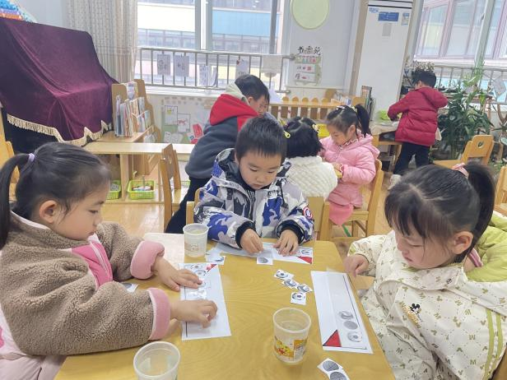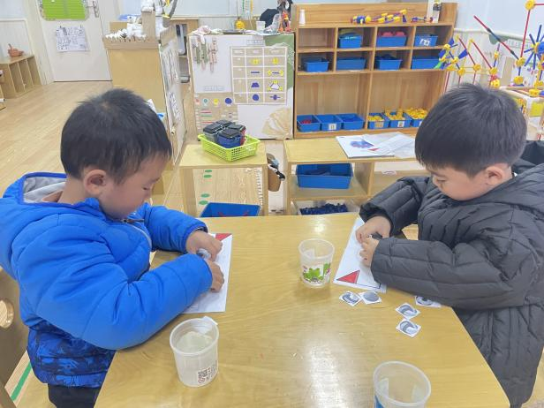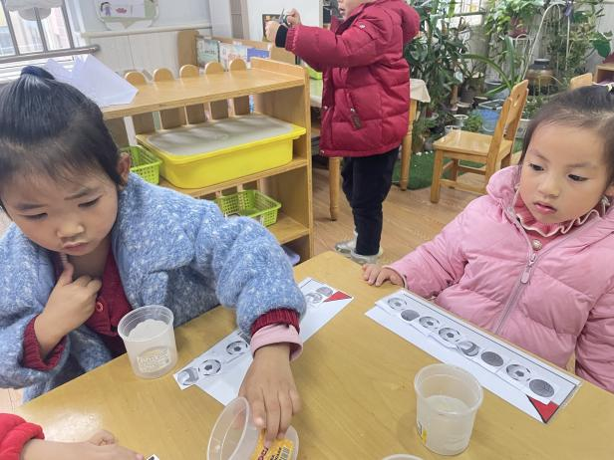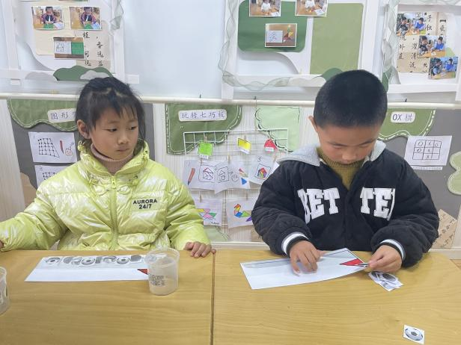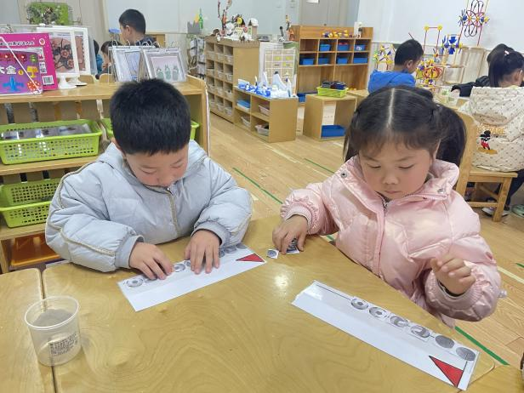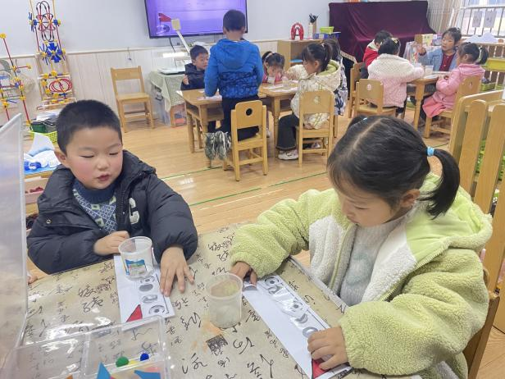**

****

**三、区域游戏**

|  |  |
| --- | --- |
| **IMG_2003** | **IMG_2004** |
| **今天我们利用乐高拼搭了一个建筑的底座** | **雪糕棒也可以制作雪花，涂上蓝色就更像了** |
| **IMG_2005** | **IMG_2006** |
| **今天让我来试一试挪车游戏吧** | **我们来装饰一颗蓝色的树吧** |
| **IMG_2007** | **IMG_2008** |
| **镂空的内部更要小心一些** | **磁力片也可以变身成为更好玩的物体哦** |

**四、生活活动**

**午餐情况**：中午吃的是土豆牛肉、青菜炒香菇肉末、花生饭、萝卜豆腐汤。

今天打不风小朋友都能够做到光盘啦，其中刘锦宥、周艺天、郑书韵、张奕涵、吴文欣、徐诺、杨易、阴少帅小朋友吃饭即光盘速度也比较快，张悦威、王秋瑶、李慕妍、王若鑫、王诺碗、蒋翊晗小朋友也能光盘，如果稍微在加快一些速度就更棒了，这样我们可以有空余时间散步消食哦！

**五、温馨提示**

1.天气骤降，请及时关注幼儿身体情况，并及时跟班级老师沟通。

2.请大家利用空余时间练习一下运球行走，为下周运动会做准备。